# Een gesprek

## Stap 1: kies een achtergrond

|  |  |
| --- | --- |
| Klik op het knopje dat omcirkeld is. |  |

|  |  |
| --- | --- |
| Kies voor een achtergrond. Je mag zelf weten welke achtergrond je gebruikt. Jou verhaal vindt plaats bij deze achtergrond.  In dit voorbeeld kiezen we voor de achtergrond “Castle 2” |  |

## Stap 2: Haal de kat weg

|  |  |
| --- | --- |
| Klik op het kruisje om de kat weg te halen. |  |

## Stap 3: Kies een sprite (een “figuurtje”)

|  |  |
| --- | --- |
| Klik op het knopje voor “Kies een sprite” |  |

|  |  |
| --- | --- |
| Kies voor een sprite die kan praten. Je kunt een jongen of een meisje kiezen, maar ook een dier. Als je wilt, mag je ook kiezen voor een banaan, als in jou verhaal de banaan kan praten!  In dit voorbeeld kiezen we voor een “Elf” |  |

## Stap 4: Kies nog een sprite

|  |  |
| --- | --- |
| Klik weer op het knopje om een sprite toe te voegen.  Kies weer een sprite. Je mag er zelf eentje kiezen. In dit voorbeeld kiezen we voor een “Goblin”. |  |

## Stap 5: Zet de twee sprites naast elkaar

|  |  |
| --- | --- |
| Verplaats de sprints zodat ze mooi naast elkaar staan. Je kunt een sprite “vastpakken” door er met de muis op te klikken. |  |

## Stap 6: Draai een sprite om

|  |  |
| --- | --- |
| Selecteer eerst de sprite die je wilt omdraaien. |  |

|  |  |
| --- | --- |
| Kies dan voor “Uiterlijkheden” |  |

|  |  |
| --- | --- |
| Draai de sprite om door op het knopje te drukken dat hier rechts is omcirkeld.  Zie je dat de sprite nu de andere kant uit kijkt? Draai ook de andere drie uiterlijkheden van deze sprite om. |  |

## Stap 7: Laat de eerste sprite “hoi” zeggen

|  |  |
| --- | --- |
| Kies voor de eerste sprite, en ga naar “Code” |  |

Maak het volgende programma. Je mag ook je eigen naam gebruiken!

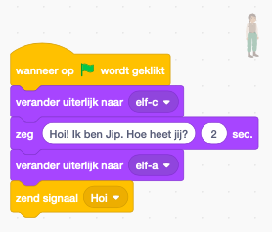

## Stap 8: Probeer uit!

|  |  |
| --- | --- |
| Klik op het vlaggetje om het programma te starten. |  |

## Stap 9: Laat de tweede sprite antwoord geven

|  |  |
| --- | --- |
| Selecteer de tweede sprite. |  |

Je hebt nu weer een leeg programmeerblad. Maak hier het volgende programma:

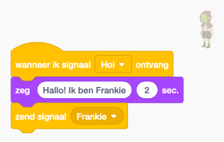

## Stap 10: Probeer uit!

|  |  |
| --- | --- |
| Klik op het vlaggetje om het programma te starten. |  |

## Stap 11: Stel nog een vraag

Selecteer weer de eerste sprite (Jip) en zet het volgende programma erbij (je hoeft het eerste programma dus niet weg te halen!)

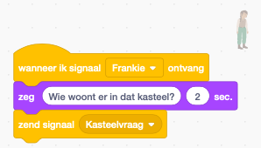

## Stap 12: Geef het antwoord

Selecteer de tweede sprite (Frankie) en zet het volgende programma erbij. Je mag zelf ook een ander antwoord bedenken als je wilt! Het is jou verhaaltje!

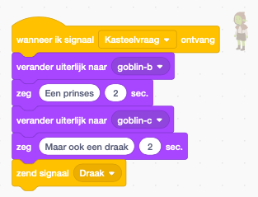

## Stap 13: Jip gelooft het niet

Selecteer weer Jip, en laat Jip antwoord geven door het volgende programma toe te voegen:

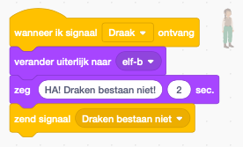

## Stap 14: Zet er een draak bij

Voeg een nieuwe sprite toe. Kun je dit zelf zonder aanwijzingen? Kijk anders nog even bij stap 3.In dit verhaaltje kiezen we voor de draak. Die is wel wat groot, dus we maken hem kleiner (Grootte: 20) en zetten hem voor de ingang van het kasteel. Zorg ook dat de draak de goede kant uitkijkt. Kun je dit zelf? Zo ziet het eruit:

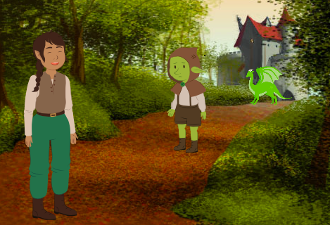

## Stap 15: Laat de draak vuur spuwen!

Zorg dat je de draak hebt aangeklikt. Je hebt nu weer een leeg programmeerblad voor de draak. Maak het volgende programma:

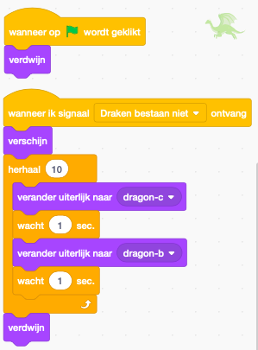

## Stap 16: Probeer uit!

|  |  |
| --- | --- |
| Klik op het vlaggetje om het programma te starten. |  |

## Stap 17: Maak zelf het verhaal af!

Kun je zelf het verhaaltje afmaken? Welke dingen kunnen Jip en Frankie tegen elkaar zeggen? Kun je dit zelf erbij programmeren?